两种主要的命令行选项

搜索算法：
- 深度优先
$ klee --search=dfs demo.bc
- 随机state
- 随机path
$ klee --search=random-path demo.bc
- 非对称随机

交错搜索算法：循环使用多个算法
$ klee --search=random-state --search=nurs:md2u demo.bc

默认算法是random-path和nurs:covnew交错。
查询日志记录
--use-query-log=TYPE:FORMAT
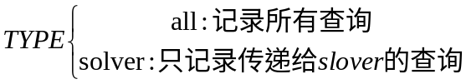
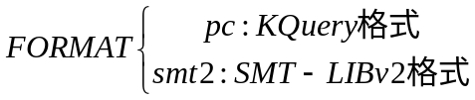
--min-query-time-to-log=TIME(in ms)
